Тестирование работы с блоками
(ТЗ М544.Blocks.doc, Похожие.doc, Извлечения.doc, Блоки.doc)
(версия от 21.01.2003)

«Ранее считалось, что в команде BLOCK параметр <номер блока> необязателен. На самом деле, он является необходимым (т.е. автоматической нумерации блоков в Гаранте не будет).
Для команды BLOCKEND параметр <номер блока> является рекомендуемым (для лучшей читаемости исходного текста документа). Тем не менее, если <номер блока> не задан, компилятор считает, что задан конец последнего открытого блока (открытые блоки попадают в «стек»)»

В тестовом наборе nsr-ов должен быть фрагмент (такой фрагмент есть в test.nsr в топике 2003 ):

!BLOCK
…текст…
!BLOCKEND

При этом все блоки выше этого фрагмента должны быть закрыты.
На такой фрагмент компилятор должен ругаться на неправильную команду !BLOCK и на команду !BLOCKEND без команды !BLOCK (как – спросить у разработчиков). В этом месте блока получаться не должно.

Должен быть фрагмент (такой фрагмент есть в test.nsr в топике 2003):

!BLOCK 100
…текст…
!BLOCK 110
…текст…
!BLOCKEND
…текст…
!BLOCK 120
…текст…
!BLOCKEND 120
…текст…
!BLOCK 130
…текст…
!BLOCKEND
…текст…
!BLOCKEND

На такой фрагмент компилятор не должен ругаться и структура этого фрагмента в документе должна быть (Ctrl+Q в preview-оболочке):

SUB 100
…
SUB 110
…
SUB –110
…
SUB 120
…
SUB –120
…
SUB 130
…
SUB –130
…
SUB –100

«Правила классификации: вложенные блоки не должны дублировать атрибуты, унаследованные от блока верхнего уровня»

В тестовом наборе nsr-ов должен быть топик вида (такой фрагмент есть в топике 12024178 в файле test.nsr):

!TOPIC…
!CLASS Класс1
!PREFIX Префикс11
!TYPE Тип1
…
!BLOCK 100
!CLASS Класс1
!PREFIX Префикс11
!TYPE Тип1
…
!BLOCKEND 100
…
!BLOCK 200
!CLASS Класс2
!PREFIX Префикс22
!TYPE Тип2
…
!BLOCK 210
!CLASS Класс2
!PREFIX Префикс22
!TYPE Тип2
…
!BLOCKEND 210
…
!SUB 555
!CLASS Класс2
!PREFIX Префикс22
!TYPE Тип2
….
!SUB 777
!CLASS Класс3
!PREFIX Префикс33
!TYPE Тип3

!BLOCK 220
!CLASS Класс3
!PREFIX Префикс33
!TYPE Тип3
…
!BLOCKEND 220
…
!BLOCK 230
!CLASS Класс2
…
!BLOCKEND 230

!BLOCK 240
!PREFIX Префикс22
…
!BLOCKEND 240

!BLOCK 250
!TYPE Тип2
…
!BLOCKEND 250

!BLOCKEND 200

Уточнить у разработчиков – наследование классов происходит уже на этапе компиляции или это дело только и исключительно оболочки?

Учитывать, что наследуются только Классы! Типы не наследуются! И префиксы тоже!
Компилятор должен ругаться на атрибуты блоков 100, 210, 230, 240, 250. В базе блоки данного документа должны иметь атрибуты(расширенная информация о документе):
Класс1: Sub 0, 100, 200, 210, 220
Класс2: Sub 200, 210, 555, 220
Класс3: Sub 777, 220

Узнать у разработчиков:
- Наследуются ли классы\префиксы из заголовка документа всеми его блоками. Пока что из ТЗ следует, что «Да», но я не уверен, что так и задумывалось.
- Если в блоке есть Sub, то наследует ли этот Sub атрибуты блока
- И наоборот - если сначала стоит Sub, а потом Block, то наследует ли блок атрибуты Sub-а
- Уточнить, правильно ли я понимаю, что если блок верхнего уровня имеет атрибут «А», а вложенный блок – «Б», то на самом деле вложенный блок имеет атрибуты «А» и «Б».

«Для блоков, удовлетворяющих условию пункта 2, арифметика:
- Вложенный блок (–) блок верхнего уровня = пусто
- Вложенный блок (+) блок верхнего уровня = блок верхнего уровня
- Блок верхнего уровня (и) вложенный блок = вложенный блок
- Сумма вложенных блоков = блок верхнего уровня
- Блок верхнего уровня (–) вложенный блок = оставшиеся вложенные блоки»

Блочная арифметика работает только и исключительно в поиске «с извлечениями» (в ППР и Поиске похожих)! Также блочная арифметика не работает с префиксами, т.е. сначала ищем по классам, а потом уже фильтруем получившийся список.
(В версии 5.5.0 поиск похожих решили не делать)!!!

- Вычитание (пп. 1, 5) используется в операции ППР с «кроме», если ищем «в извлечениях» В тестовой базе:
  - В списке, найденном по атрибутам РАЗДЕЛ = ИЛИ «Бухгалтерский учет, аудит, статистическая отчетность\Аудит\Лицензирование аудиторской деятельности», КРОМЕ «Бухгалтерский учет, аудит, статистическая отчетность\Аудит\Общие вопросы» «Искать в извлечениях» не должно быть ссылок на блок 310 документа 2002.
  - В списке, найденном по атрибутам РАЗДЕЛ = КРОМЕ «Бухгалтерский учет, аудит, статистическая отчетность\Аудит\Лицензирование аудиторской деятельности», ИЛИ «Бухгалтерский учет, аудит, статистическая отчетность\Аудит\Общие вопросы» «Искать в извлечениях» из ссылок на документ 2002 должна присутствовать только ссылка на блок 320 и только она.
  - В списке, найденном по атрибутам РАЗДЕЛ ИЛИ «Банковская деятельность\Общие вопросы банковской деятельности» КРОМЕ «Основы государственно-правового устройства\Основы конституционного строя», «Искать в извлечениях» не должно быть ссылок на документ 2002.

- Сложение (пп. 2, 4) используется в операции ППР и в «Поиске похожих» (В версии 5.5.0 поиск похожих решили не делать) при поиске по «ИЛИ», если ищем «В извлечениях». В тестовой базе:
  - В списке, найденном по реквизитам: РАЗДЕЛ = ИЛИ «Налоговое законодательство\Основы налоговой системы» ИЛИ «Ценные бумаги, рынок ценных бумаг\Чеки», «Искать в извлечениях» не должно быть ссылки на блоки 210, 220, 230, но (как минимум) должна быть ссылка на блок 200 документа «ПРИКАЗ МИНТРАНСА РФ ОТ 14.05.2001 N 84»
  - Войти в документ Alt+N 102004. Выделить весь документ. Вызвать диалог поиска похожих (F4) и привести его к виду:
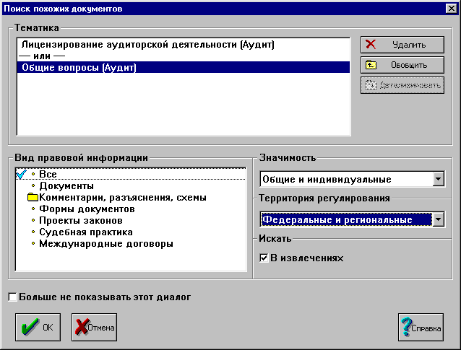
(т.е. Тематика = «Лицензирование аудиторской деятельности (Аудит)» ИЛИ «Общие вопросы (Аудит» ); остальные поля – а положение «Все»; «Искать в извлечениях»). В получившемся списке не должно быть ссылки на блок 310 документа 2002, а должна быть - на блок 300 этого же документа.
  - В списке, найденном по реквизитам: РАЗДЕЛ = ИЛИ «Бухгалтерский учет, аудит, статистическая отчетность\Аудит\Лицензирование аудиторской деятельности» ИЛИ «Бухгалтерский учет, аудит, статистическая отчетность\Аудит\Общий аудит» не должно быть ссылок на блоки 310 и 320 документа 2002, а должна быть – на блок 300 этого документа (единственная для этого документа).
  - В списке, найденном по реквизитам: РАЗДЕЛ = ИЛИ «Основы государственно-правового устройства\Органы государственной власти, местное самоуправление\Федеральные органы государственной власти\Федеральные органы исполнительной власти\Министерства Российской Федерации\Министерство транспорта РФ» ИЛИ «Бухгалтерский учет, аудит, статистическая отчетность\Аудит\Общий аудит»; «Искать в извлечениях» не должно быть ссылки на блоки 210 и 220 документа 2007, а должна быть единственная для этого документа ссылка на блок 200.
  - Зайти в документ Alt+N 102007. Выделить блоки 210, 220. Вызвать диалог поиска похожих. Привести его к виду:
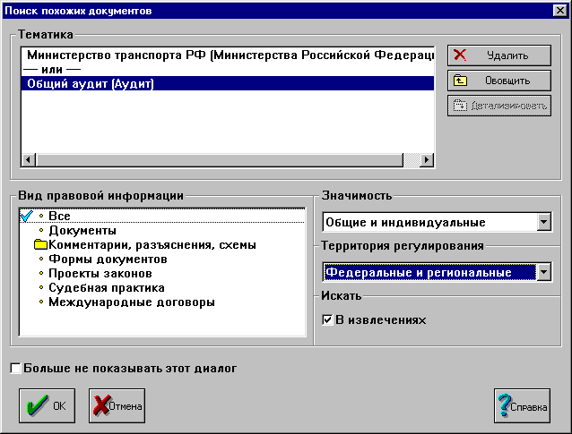
(т.е. ТЕМАТИКА = «Министерство транспорта РФ (Министерства Российской Федерации)» ИЛИ «Общий аудит (Аудит)»; «Искать в извлечениях»; остальные поля – «Все»). В результирующем списке не должно быть ссылки на блоки 210 и 220 документа 2007, а должна быть единственная для этого документа ссылка на блок 200.
  - Войти в документ Alt+N 102004. Выделить блоки 300 и 400. Вызвать диалог поиска похожих и привести его к виду:
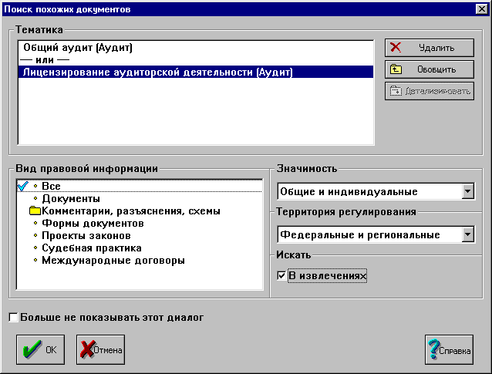
(т.е. ТЕМАТИКА = «Общий аудит (Аудит)» ИЛИ «Лицензирование аудиторской деятельности (Аудит)»; «Искать в извлечениях»; остальные поля – «Все»). В результирующем списке не должно быть ссылок на блоки 310 и 320 документа 2002, а должна быть (единственная для документа 2002) ссылка на блок 300.

- Объединение (п. 3) используется в ППР и в «Поиске похожих» при поиске по «И», если ищем «в извлечениях». В тестовой базе:
  - В списке, найденном по реквизитам: РАЗДЕЛ = ИЛИ «Бухгалтерский учет, аудит, статистическая отчетность\Аудит\Общие вопросы» И «Бухгалтерский учет, аудит, статистическая отчетность\Аудит\Лицензирование аудиторской деятельности»; «Искать в извлечениях» в результирующем списке для документа 2002 должна быть только ссылка на блок 310 и не должно быть на блок 300.
  - Открыть документ Alt+N 102007. Выделить фрагмент «Это блок 300». Вызвать поиск похожих (F4). Привести диалог к виду:
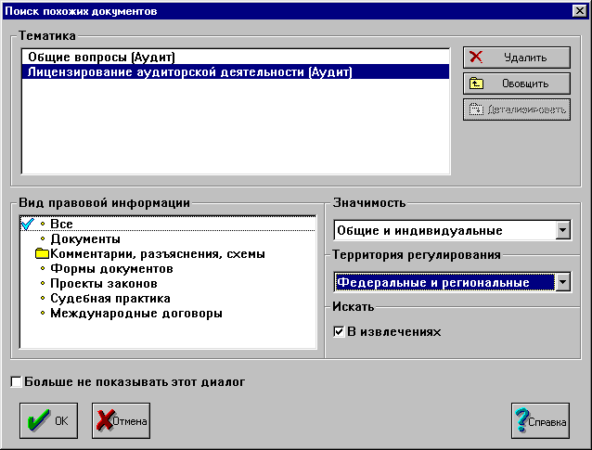
(то есть ТЕМАТИКА = «Общие вопросы (Аудит)» И «Лицензирование аудиторской деятельности (Аудит)»; «Искать в извлечениях»; остальные поля = «Все»). В результирующем списке должна быть ссылка на блок 310 документа 2002 (а не на блок 300 этого документа).

«Поиск похожих. Игнорирование атрибутов шапки означает, что берутся все атрибуты выделенного блока, кроме унаследованных от шапки, и выполняется запрос. При этом в найденных документах атрибуты шапки учитываются.»

Что за игнорирование атрибутов шапки?

В «формате NSRC» написано, то команды !BLOCK и !BLOCKEND не совместимы с командами !DOC, !NODOC.

В тестовой базе есть топик 5602 (в файле test.nsr), который содержит команды !NODOC, !BLOCK 100 и !BLOCKEND 100.
В тестовой базе есть топик 2101 (в файле vanonced.nsr), который !DOC, и который содержит команды !BLOCK 100 и !BLOCKEND 100.
Компилятор должен ругаться соответствующим образом (каким конкретно – уточнить у разработчиков) и игнорировать эти блоки.

